Банкнота Банка России образца 2017 года номиналом 200 рублей
Дата ввода в обращение 12 октября 2017 года
Размер банкноты 150 x 65 мм
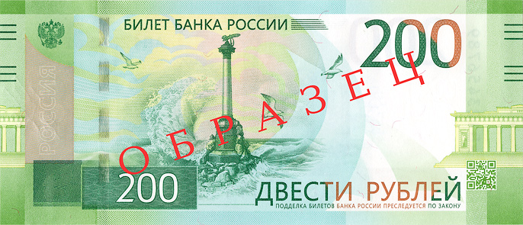
лицевая сторона
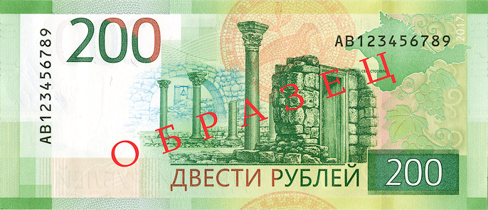
оборотная сторона
Преобладающий цвет банкноты – зеленый.
Основное изображение лицевой стороны банкноты – Памятник затопленным кораблям в г. Севастополе.
Основное изображение оборотной стороны банкноты – Государственный историко-архитектурный музей-заповедник «Херсонес Таврический».
На лицевой стороне банкноты слева вверху расположен герб Российской Федерации.
На оборотной стороне в верхней правой части банкноты находится надпись «2017» – год образца банкноты.
В нижней правой части лицевой стороны банкноты расположен QR-код, содержащий ссылку на страницу сайта Банка России с описанием защитных признаков банкноты.
Банкнота изготовлена на хлопковой бумаге белого цвета повышенной плотности с полимерной пропиткой.
В бумагу внедрены защитные волокна двух типов – цветные с чередующимися участками красного и синего цветов и волокна серого цвета.
Четыре фрагмента ныряющей голографической защитной нити шириной 3 мм выходят на поверхность лицевой стороны банкноты.
Банкнота имеет два серийных номера, расположенных на оборотной стороне банкноты и имеющих двухбуквенное обозначение серии и девять цифр номера. Левый номер имеет читаемость по короткой стороне банкноты, правый – по длинной стороне.

Признаки подлинности, контролируемые на просвет

лицевая сторона

Признаки подлинности, контролируемые с использованием х8-х10 лупы

лицевая сторона

оборотная сторона

Признаки подлинности, контролируемые при изменении угла зрения
- 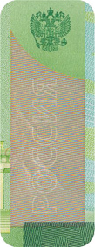
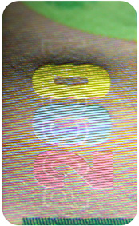
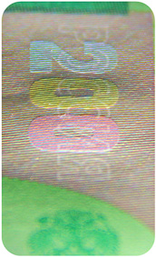
- 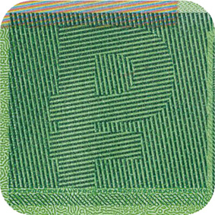
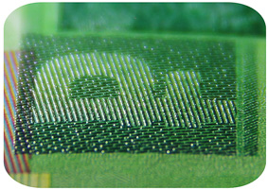
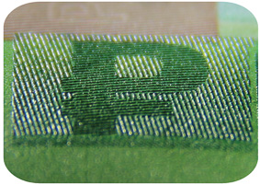
лицевая сторона

Признаки подлинности, контролируемые на ощупь (повышенный рельеф)

лицевая сторона

Для незрячих и слабовидящих людей

лицевая сторона
оборотная сторона

Изображение банкноты в ИК-диапазоне спектра
лицевая сторона

